Strukturalar va bog`lanishlar.
(Murakkab anorganik moddalarning strukturalari)

1.Bir valentli element oksidining strukturasini ko`rsating-?
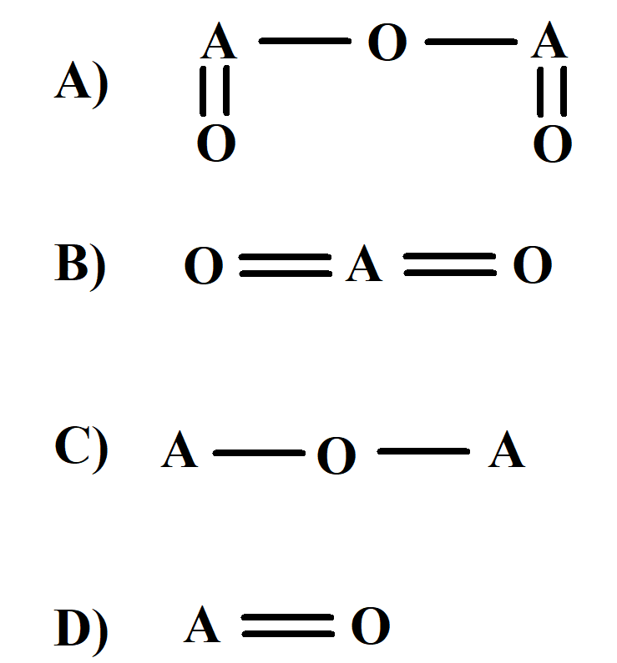
2. Ikki valentli element oksidining strukturasini ko`rsating?
3. Uch valentli element oksidining strukturasini ko`rsating?
4. To`rt valentli element oksidining strukturasini ko`rsating?
5. Besh valentli element oksidining strukturasini ko`rsating?
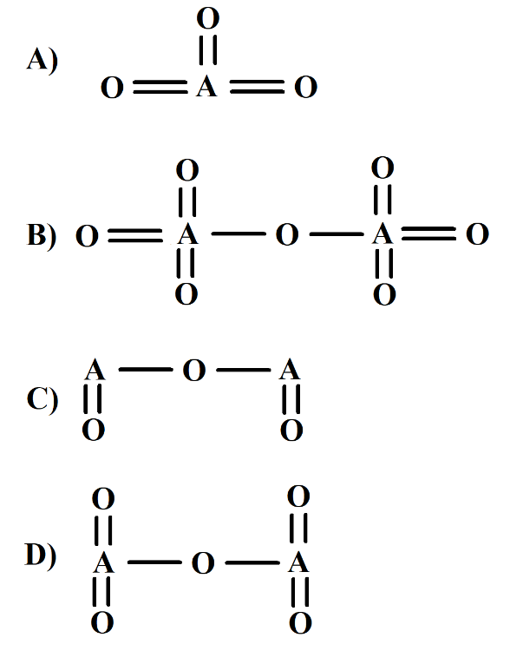
6. Olti valentli element oksidining strukturasini ko`rsating?
7. Yetti valentli element oksidining strukturasini ko`rsating?
8. Bir negizli gidroksidning umumiy struktur formulasini ko`rsating.
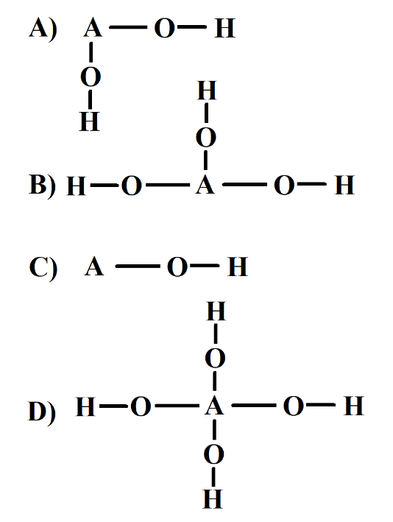
9. Ikki negizli gidroksidning umumiy struktur formulasini ko`rsating.
10. Uch negizli gidroksidning umumiy struktur formulasini ko`rsating.
11. To`rt negizli gidroksidning umumiy struktur formulasini ko`rsating.
12. Bir negizli kislorodli kislotaning struktur formulasini ko`rsating. (KQ kislota qoldig`i)
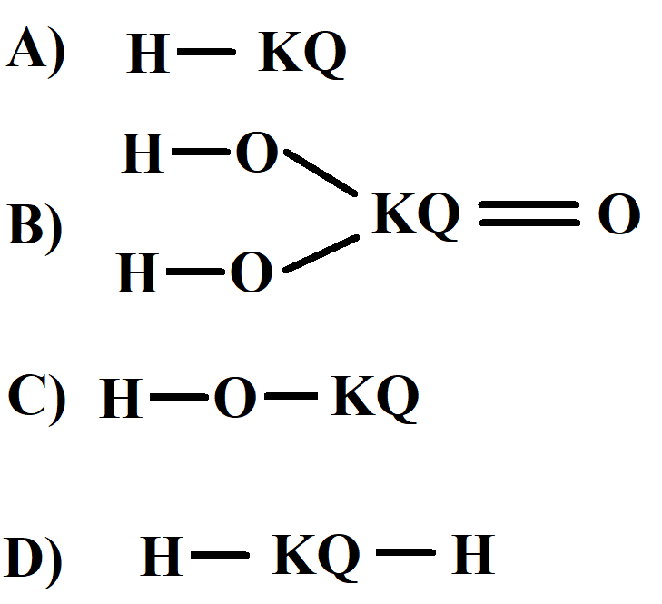
13. Bir negizli kislorodsiz kislotaning struktur formulasini ko`rsating. (KQ kislota qoldig`i)
14. Ikki negizli kislorodli kislotaning struktur formulasini ko`rsating. (KQ kislota qoldig`i)
15. Ikki negizli kislorodsiz kislotaning struktur formulasini ko`rsating. (KQ kislota qoldig`i)
16. Ikki negizli kislorodli kislotaning struktur formulasini ko`rsating. (KQ kislota qoldig`i)
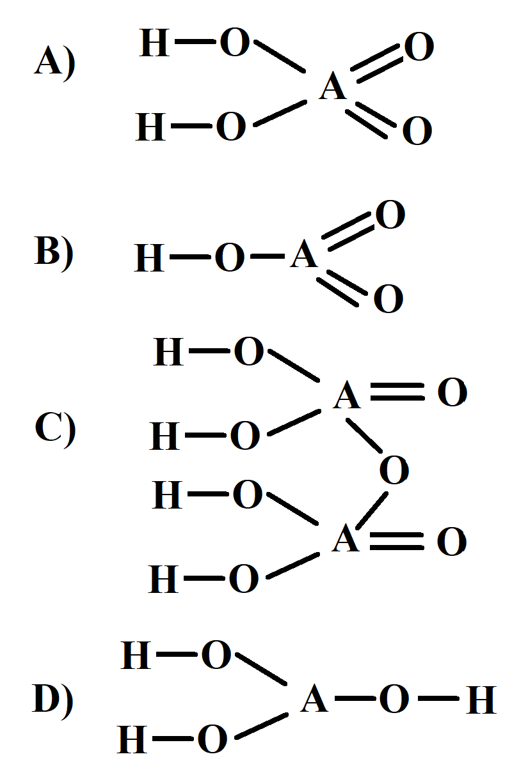
17. Bir negizli kislorodli kislotaning struktur formulasini ko`rsating. (KQ kislota qoldig`i)
18. Uch negizli kislorodli kislotaning struktur formulasini ko`rsating. (KQ kislota qoldig`i)
19. To`rt negizli kislorodli kislotaning struktur formulasini ko`rsating. (KQ kislota qoldig`i)

20. Bir valentli element oksidi tarkibida nechta atom bo`ladi?
A) 5 B) 2
C) 7 D) 3
21. Uch valentli element oksidi tarkibida nechta atom bo`ladi?
A) 5 B) 2
C) 7 D) 3
22. Ikki valentli element oksidi tarkibida nechta atom bo`ladi?
A) 5 B) 2
C) 7 D) 3
23. Besh valentli element oksidi tarkibida nechta atom bo`ladi?
A) 5 B) 2
C) 7 D) 3
24. Olti valentli element oksidi tarkibida nechta kislorod atomi bo`ladi?
A) 2 B) 3
C) 1 D) 7
25. Bir valentli element oksidi tarkibida nechta kislorod atomi bo`ladi?
A) 2 B) 3
C) 1 D) 7
26. To`rt valentli element oksidi tarkibida nechta kislorod atomi bo`ladi?
A) 2 B) 3
C) 1 D) 7
27. Yetti valentli element oksidi tarkibida nechta kislorod atomi bo`ladi?
A) 2 B) 3
C) 1 D) 7
28. IV guruh elementlarining eng yuqori valentlikka ega oksidi tarkibida nechta atom mavjud?
A) 3 B) 5
C) 7 D) 2
29. V guruh elementlarining eng yuqori valentlikka ega oksidi tarkibida nechta atom mavjud?
A) 3 B) 5
C) 7 D) 2
30. III guruh elementlarining eng yuqori valentlikka ega oksidi tarkibida nechta atom mavjud?
A) 3 B) 5
C) 7 D) 2
31. IV guruh elementlarining eng quyi valentlikka ega oksidi tarkibida nechta atom mavjud?
A) 3 B) 5
C) 7 D) 2
32. Bir valentli element oksidi tarkibida nechta bog` mavjud?
A) 2 B) 10
C) 6 D) 14
33. Yetti valentli element oksidi tarkibida nechta bog` mavjud?
A) 2 B) 10
C) 6 D) 14
34. Uch valentli element oksidi tarkibida nechta bog` mavjud?
A) 2 B) 10
C) 6 D) 14
35. Besh valentli element oksidi tarkibida nechta bog` mavjud?
A) 2 B) 10
C) 6 D) 14
36. Besh valentli element oksidi tarkibida nechta bog` ($δ$; $π$ ) mavjud?
A) 6; 4 B) 1; 1
C) 2; 0 D) 3; 2
37. Ikki valentli element oksidi tarkibida nechta bog` ($δ$; $π$ ) mavjud?
A) 6; 4 B) 1; 1
C) 2; 0 D) 3; 2
38. Bir valentli element oksidi tarkibida nechta bog` ($δ$; $π$ ) mavjud?
A) 6; 4 B) 1; 1
C) 2; 0 D) 3; 2
39. Olti valentli element oksidi tarkibida nechta bog` ($δ$; $π$ ) mavjud?
A) 6; 4 B) 3; 3
C) 2; 0 D) 3; 2
40. Natriy oksid, kalsiy oksid, alyuminiy oksidlar tarkibidagi barcha bog`lar sonini toping.
A) 8 B) 10
C) 12 D) 6
41. Natriy oksid, kaliy oksid, alyuminiy oksidlar tarkibidagi barcha bog`lar sonini toping.
A) 11 B) 14
C) 10 D) 9
42. Mis (II) oksid, nikel (III) oksid, kumush (I) oksidlar tarkibidagi barcha bog`lar sonini toping.
A) 9 B) 10
C) 12 D) 8
43. Marganes (II) oksid, temir (III) oksid, oltin (III) oksidlar tarkibidagi barcha bog`lar sonini toping.
A) 11 B) 14
C) 10 D) 9
44. Xrom (VI) oksid, kobalt (III) oksid, oltin (I) oksidlar tarkibidagi barcha bog`lar sonini toping.
A) 14 B) 12
C) 10 D) 8
45. Xrom (VI) oksid, kobalt (III) oksid, oltin (I) oksidlar tarkibidagi barcha pi ( $π$ ) bog`lar sonini toping.
A) 4 B) 5
C) 2 D) 3
46. Oltingugurt (IV) oksid, xlor(V) oksid, vodorod oksidlar tarkibidagi barcha pi ( $π$ ) bog`lar sonini toping.
A) 4 B) 5
C) 6 D) 3
47. Fosfor (V) oksid, kadmiy oksid, marganes (III) oksidlar tarkibidagi barcha pi ( $π$ ) bog`lar sonini toping.
A) 4 B) 7
C) 2 D) 5
48. Brom (I) oksid, azot (III) oksid, yod (VII) oksidlar tarkibidagi barcha pi ( $π$ ) bog`lar sonini toping.
A) 4 B) 5
C) 2 D) 8
49. Bariy oksid, selen (IV) oksid, marganes (VI) oksidlar tarkibidagi barcha pi ( $π$ ) bog`lar sonini toping.
A) 5 B) 6
C) 2 D) 3
50. Natriy oksid, kaliy oksid, alyuminiy oksidlar tarkibidagi barcha sigma ( $δ$ ) bog`lar sonini toping.
A) 11 B) 14
C) 8 D) 9
51. Mis (II) oksid, nikel (III) oksid, kumush (I) oksidlar tarkibidagi barcha sigma ( $δ$ ) bog`lar sonini toping.
A) 9 B) 7
C) 12 D) 8
52. Marganes (II) oksid, temir (III) oksid, oltin (III) oksidlar tarkibidagi barcha sigma ( $δ$ ) bog`lar sonini toping.
A) 11 B) 14
C) 10 D) 9
53. Xrom (VI) oksid, kobalt (III) oksid, oltin (I) oksidlar tarkibidagi barcha sigma ( $δ$ ) bog`lar sonini toping.
A) 9 B) 12
C) 10 D) 8
54. Mishyak (V) oksid, kremniy (IV) oksid, fosfor (III) oksidlar tarkibidagi barcha sigma ( $δ$ ) bog`lar sonini toping.
A) 14 B) 12
C) 8 D) 10
55. Oltingugurt (IV) oksid, xlor (V) oksid, vodorod oksidlar tarkibidagi barcha sigma ( $δ$ ) bog`lar sonini toping.
A) 14 B) 15
C) 10 D) 13
56. Noma`lum element I va II valentlikni namoyon qiladi. Shu element oksidlari tarkibidagi barcha bog`lar sonini aniqlang. (qo`sh oksid hisobga olinmasin)
A) 10 B) 8
C) 6 D) 4
57. Noma`lum element I va III valentlikni namoyon qiladi. Shu element oksidlari tarkibidagi barcha bog`lar sonini aniqlang. (qo`sh oksid hisobga olinmasin)
A) 10 B) 8
C) 6 D) 4
58. Noma`lum element II va III valentlikni namoyon qiladi. Shu element oksidlari tarkibidagi barcha bog`lar sonini aniqlang. (qo`sh oksid hisobga olinmasin)
A) 10 B) 8
C) 6 D) 4
59. Noma`lum element II va IV valentlikni namoyon qiladi. Shu element oksidlari tarkibidagi barcha bog`lar sonini aniqlang. (qo`sh oksid hisobga olinmasin)
A) 10 B) 8
C) 6 D) 4
60. Noma`lum element I, II va III valentlikni namoyon qiladi. Shu element oksidlari tarkibidagi barcha bog`lar sonini aniqlang. (qo`sh oksid hisobga olinmasin)
A) 10 B) 8
C) 6 D) 4
61. Noma`lum element II, IV va VI valentlikni namoyon qiladi. Shu element oksidlari tarkibidagi barcha bog`lar sonini aniqlang. (qo`sh oksid hisobga olinmasin)
A) 10 B) 12
C) 6 D) 16
62. Noma`lum element I, III va V valentlikni namoyon qiladi. Shu element oksidlari tarkibidagi barcha bog`lar sonini aniqlang. (qo`sh oksid hisobga olinmasin)
A) 10 B) 18
C) 16 D) 14
63. HClO₄ va H₂SO₄ molekulalaridagi jami bog`lar sonini toping.
A) 12 B) 14
C) 20 D) 16
64. HClO₂ va H₂SO₃ molekulalaridagi jami bog`lar sonini toping.
A) 12 B) 14
C) 10 D) 16
64. HClO₄ va H₂SO₄ molekulalaridagi jami bog`lar sonini toping.
A) 12 B) 14
C) 20 D) 16
65. HCN va H₃PO₃molekulalaridagi jami bog`lar sonini toping.
A) 12 B) 14
C) 11 D) 16
66. H₃PO₂ va H₂Cr₂O₇ molekulalaridagi jami bog`lar sonini toping.
A) 12 B) 14
C) 10 D) 20
67. Quyida berilgan kislotalardagi barcha bog`lar soni yig`indisini ko`rsating: ftorid, sulfat, sulfid, fosfat.
A) 20 B) 19
C) 17 D) 18
68. Quyida berilgan kislotalardagi barcha bog`lar soni yig`indisini ko`rsating: xromat, sulfat, silikat, fosfat, difosfat.
A) 44 B) 49
C) 37 D) 48
69. Quyida berilgan kislotalardagi barcha bog`lar soni yig`indisini ko`rsating: radonit, selenid, bromid, xlorit, sianid.
A) 14 B) 16
C) 17 D) 18
70. Quyida berilgan kislotalardagi barcha bog`lar soni yig`indisini ko`rsating: dixromat, manganat, bromid, yodat, nitrat, yodid.
A) 34 B) 36
C) 37 D) 38
71. Quyida berilgan kislotalardagi sigma ( $δ$ ) bog`lar soni yig`indisini ko`rsating: H₃PO₄, HClO₄, HIO₃, HNO₂, H₃PO₂ , H₂Cr₂O₇
A) 30 B) 32
C) 34 D) 36
72. Quyida berilgan kislotalardagi sigma ( $δ$ ) bog`lar soni yig`indisini ko`rsating: HSCN , H₂SO₄, H₃PO₃ , HF , H₂Se ,H₂S
A) 20 B) 22
C) 24 D) 16
73. Quyida berilgan kislotalardagi sigma ( $δ$ ) bog`lar soni yig`indisini ko`rsating: xlorid kislota, silikat kislota, yodat kislota, ftorid kislota, nitrat kislota, sulfat kislota
A) 18 B) 21
C) 24 D) 26
74. Quyida berilgan kislotalardagi sigma ( $δ$ ) bog`lar soni yig`indisini ko`rsating: sulfat kislota, fosfat kislota, metafosfat kislota, selenid kislota, sulfid kislota, xlorit kislota.
A) 20 B) 22
C) 24 D) 16
75. Kaliy rodanid molekulasida nechtadan $σ$- va $π$ bog‘lar bo‘ladi?
A) 3; 2 B) 4; 2
C) 4; 1 D) 3; 1
76. Bariy gidroksofosfat molekulasida nechtadan $σ$ va $π$ bog‘lar bo‘ladi?
A) 7; 7 B) 13; 1
C) 10; 4 D) 12; 2
77. Alyuminiy pirofosfat molekulasida nechtadan $σ$ va $π$ bog‘lar bo‘ladi?
A) 40; 2 B) 38; 4
C) 40; 2 D) 36; 6
78. Kadmiy gidroksosianid molekulasida nechtadan
$σ$ va $π$ bog‘lar bo‘ladi?
A) 5; 1 B) 4; 2
C) 2; 4 D) 3; 3
79. Magniy gidroksoperxlorat molekulasida
nechtadan $σ$ va $π$ bog‘lar bo‘ladi?
A) 6; 3 B) 6; 2
C) 7; 3 D) 7; 1
80. Temir (II) fosfat molekulasida nechtadan $σ$ va
$π$ bog‘lar bo‘ladi?
A) 7; 1 B) 21; 3
C) 14; 2 D) 28; 4
81. Temir (III) pirofosfat molekulasida nechtadan $σ$ va $π$ bog‘lar bo‘ladi?
A) 12; 2 B) 18; 3
C) 48; 8 D) 36; 6
82. Kaliy sulfatda, temir (III) digidroksosulfatda, natriy pirofosfatda moddalaridagi jami kimyoviy bog’lar yig’indisi qancha bo’ladi?
A) 38 B) 46
C) 32 D) 19
83. Kaliy xromatda, alyuminiy digidroksokso sulfatda, kaliy digidropirofosfatda moddalaridagi jami kimyoviy bog’lar yig’indisi qancha bo’ladi?
A) 38 B) 44
C) 46 D) 42
84. Natriy dixromatda, nikel (III) digidroksosulfatda,
rubidiy pirofosfatda moddalaridagi jami kimyoviy bog’lar yig’indisi qancha bo’ladi?
A) 40 B) 44
C) 46 D) 42
85. Kalsiy dixromatda, alyuminiy sulfatda, litiy digidropirofosfatda moddalaridagi jami kimyoviy bog’lar yig’indisi qancha bo’ladi?
A) 52 B) 32
C) 50 D) 51
86. Bariy dixromatda, temir(III)sulfatda, seziy digidropirofosfatda moddalaridagi jami kimyoviy bog’lar yig’indisi qancha bo’ladi?
A) 50 B) 51
C) 52 D) 53
87. Quyida berilgan tuzlardagi barcha bog`lar soni yig`indisini ko`rsating: FeS, Ca(H₂PO₄)₂, KHCO₃, (NH₄)₂SO₄, AlOH(NO₃)₂, Na₂SiO₃, CaHPO₃.
A) 54 B) 56
C) 57 D) 58
88. Quyida berilgan tuzlardagi barcha bog`lar soni yig`indisini ko`rsating: (BaOH)₂CO₃, FePO₄, CrOHCO₃, LiOCl, CsHS, Ba(HSe)₂.
A) 34 B) 36
C) 37 D) 38
89. Quyida berilgan tuzlardagi barcha bog`lar soni yig`indisini ko`rsating: Cu₂S, NaF, BaHPO₃, Li₂HPO₄, CsHSO₃, CrOHCl₂.
A) 24 B) 26
C) 27 D) 28
90. Quyida berilgan tuzlardagi barcha bog`lar soni yig`indisini ko`rsating: Mn(OH)₂SO₄, BeOHSCN, HgCl₂, ZnOHNO₃, Na₂CO₃, Sr(HSO₄)₂.
A) 54 B) 52
C) 57 D) 51
91. Quyida berilgan tuzlardagi barcha bog`lar soni yig`indisini ko`rsating: Ca₃(PO₄)₂, NaCN, CsHSO₄, BaHPO₃, Na₃HPO₄, Al₂S₃.
A) 48 B) 47
C) 50 D) 49
92. Quyida berilgan tuzlardagi barcha bog`lar soni yig`indisini ko`rsating: (AlOH)₃(PO₄)₂, Mn(OH)₂Cr₂O₇, FeOH(ClO₃)₂, CaOHBr, NaCl, (SrOH)₂SiO₃.
A) 68 B) 67
C) 60 D) 69
93.Quyida berilgan tuzlar tarkibidagi barcha sigma ( $δ$ ) bog`lar sonini toping: KHCr₂O₇, NaCN, Cu(HS)₂, FeOH(SCN)₂, CaOHF, LiH₂PO₂ .
A) 32 B) 34
C) 30 D) 35
94. Quyida berilgan tuzlar tarkibidagi barcha sigma ( $δ$ ) bog`lar sonini toping: AlOHHPO₃, MgSe, BaSO₄, Na₂CO₃, K₂HPO₄, CrOH(H₂PO₂)₂ .
A) 42 B) 44
C) 39 D) 45
95. Quyida berilgan tuzlar tarkibidagi barcha sigma ( $δ$ ) bog`lar sonini toping: (AlOH)₃(PO₄)₂, Ca₃(PO₄)₂, NaCN, NaCl, CsHSO₄, BaHPO₃ .
A) 52 B) 54
C) 50 D) 51

